**SEDMI PUT ☺**

**UVOD U DVOSTRUKE INTEGRALE $\iint_{Ω}{f\left(x,y\right)dxdy}$; Ω –**područje integracije

**Primjer 1)**

Ω: { 1 ≤ x ≤ 2

0 ≤ y ≤ 2 } $\iint_{Ω}{\left(xy+x^{2}\right)dxdy}=?$

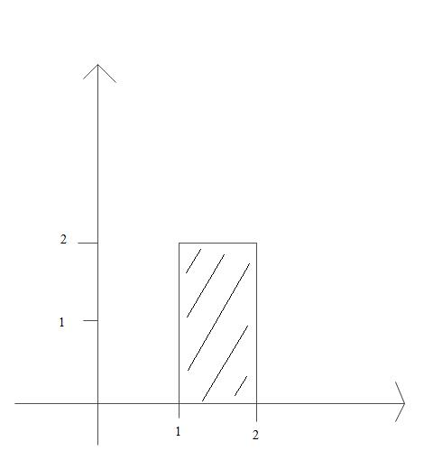

1.korak: SKICIRANJE Ω

2.korak: razdjeljivanje integrala

3.korak: izračun

RAZDJELJIVANJE INTEGRALA:

$$\int_{1}^{2}{dx}\int_{0}^{2}{\left(xy+x^{2}\right)dy=\int_{0}^{2}{dy}\int_{1}^{2}{\left(xy+x^{2}\right)dx}}$$

Granice kod prvog integrala su konstante, a kod drugog

funkcije od onoga po čemu ne integriramo u tom integralu ☺ (u ovom slučaju su to ponovno konstante)

IZRAČUN:

$\int_{1}^{2}{dx}\int_{0}^{2}{\left(xy+x^{2}\right)dy=\int_{1}^{2}{\left.\left(\frac{xy^{2}}{2}+x^{2}y\right)\right|{2 \atop 0}dx=\int_{1}^{2}{\left(2x+2x^{2}\right)dx=\left.x^{2}+\frac{2x^{3}}{3}\right|{2 \atop 1}=\frac{23}{3}}}}$

$$\left(granice 2 i 0 uvrštavamo u IPSILON!\right)$$

$$\int_{0}^{2}{dy}\int_{1}^{2}{\left(xy+x^{2}\right)dx}=\int_{0}^{2}{\left.\left(\frac{x^{2}y}{2}+\frac{x^{3}}{3}\right)\right|{2 \atop 1}}dy=\int_{0}^{2}{\left(2y+\frac{8}{3}-\frac{y}{2}-\frac{1}{3}\right)dy=\int_{0}^{2}{\left(\frac{3}{2}y+\frac{7}{3}\right)dy=}}$$

$$=\left.\left(\frac{3}{4}y^{2}+\frac{7}{3}y\right)\right|{2 \atop 0}=\frac{23}{3}$$

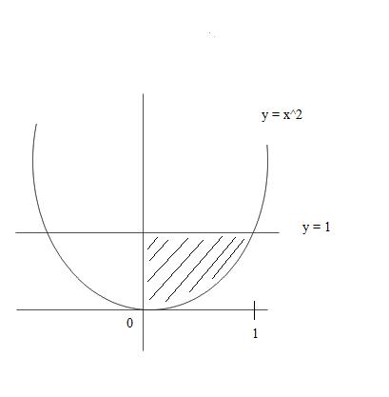

**Primjer 2) Površina područja Ω:**

- bez funkcije!!

$$P\left(Ω\right)=\iint_{Ω}{dxdy}=\int_{0}^{1}{dx\int_{x^{2}}^{1}{dy}}=\int_{0}^{1}{\left(1-x^{2}\right)}dx=\left.\left(x-\frac{x^{3}}{3}\right)\right|{1 \atop 0}=\frac{2}{3}$$

(kako bismo otkrili granice ovog integrala, sliku gledamo odozdola prema gore i opet su kod prvog granice konstante, a kod drugog funkcije)

$$P\left(Ω\right)=\iint_{Ω}{dxdy}=\int_{0}^{1}{dy\int_{0}^{\sqrt{y}}{dx}}=\int_{0}^{1}{\sqrt{y}dy}=\frac{2}{3}$$

(gledamo slijeva na desno ili okrenemo sliku ☺)

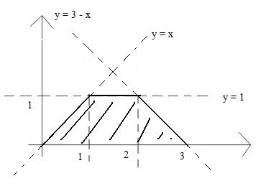**Primjer 3)**

Ako gledamo preko ipsilona, puno nam je brze za izracunati ☺

f(x,y) nam je zadano inace.....

x ide od 0 do 3, ali onda y ima 3 intervala:

$$\iint_{Ω}{f\left(x,y\right)dxdy=}=\int_{0}^{1}{dx\int_{0}^{x}{f\left(x,y\right)dy+\int_{1}^{2}{dx\int_{0}^{1}{f\left(x,y\right)dy+\int_{2}^{3}{dx}\int_{0}^{3-x}{f\left(x,y\right)dy}}}}}$$

**SLUČAJNI VEKTORI (X, Y)**

* funkcija razdiobe: $F\left(x,y\right)=P(X<x, Y<y)$
* funkcija gustoće: $f\left(x,y\right)=\frac{∂^{2}F(x,y)}{∂x∂y} →$ parcijalno deriviranje ☺

|  |
| --- |
|  |

Ovo više nije površina ispod krivulje, osim ako je f(x,y) konstanta ☺

*Marginalne gustoće: $f_{X}\left(x\right)=\int_{-∞}^{∞}{f\left(x,y\right)dy}$ $f_{Y}\left(y\right)=\int_{-∞}^{∞}{f\left(x,y\right)dx}$*

*Uvjet za nezavisnost: $f\left(x,y\right)=f_{X}(x)∙f_{Y}(y)$*

*Vjerojatnost: $P\left(\left(X,Y\right)∈G\right)=\iint_{G}{f\left(x,y\right)dxdy} ≠površina$*

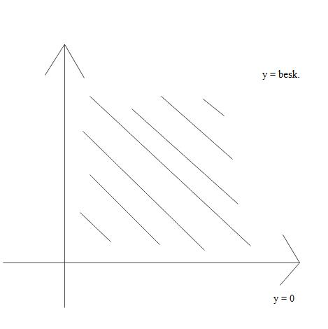**Zadatak 5. (DZ5) –** tipičan zadatak za MI (4b)

$$f\left(x,y\right)=C∙e^{-2x-y}, x>0, y>0$$

Funkcije intervala:

Gornja je y = ∞ , a donja je y = 0.

1. C = ?

$\int_{-∞}^{∞}{\int_{-∞}^{∞}{f\left(x,y\right)dxdy=1}}$

$$\int_{0}^{∞}{dx}\int_{0}^{∞}{C}∙e^{-2x-y}dy=C\int_{0}^{∞}{e^{-2x}\int_{0}^{∞}{e^{-y}dy=C\int_{0}^{∞}{e^{-2x}∙1dy=C∙\left.\frac{e^{-2x}}{-2}\right|{∞ \atop 0}=\frac{C}{2}}→}}$$

$$\frac{C}{2}=1 → C=2$$

1. $f_{X}\left(x\right)=\int_{-∞}^{∞}{f\left(x,y\right)dy=\int_{-∞}^{∞}{2e^{-2x-y}dy=2e^{-2x}\int_{0}^{∞}{e^{-y}dy=}}}2e^{-2x}∙\left.\frac{e^{-y}}{-1}\right|{∞ \atop 0}=2e^{-2x}, x>0 →$ nikako zaboraviti interval ☺

ne zaboraviti!!!

$$(granice ovih integrala su FUNKCIJE‼)$$

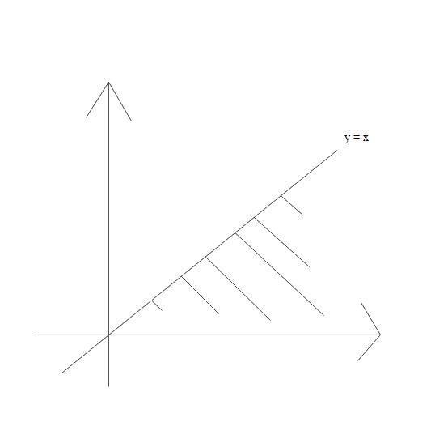 $f\left(x,y\right)=f_{X}\left(x\right)∙f_{Y}\left(y\right)→ 2e^{-2x-y}=2e^{-2x}∙e^{-y} →varijable su nezavisne‼$

1. Vjerojatnost! $P\left(\left\{X>Y\right\}\right)=?$

$$P\left(\left\{X>Y\right\}\right)=\iint_{G}{2e^{-2x-y}dxdy}$$

Najprije crtamo da vidimo koji nam je G:

$$P\left(\left\{X>Y\right\}\right)=\int_{0}^{∞}{dx\int_{0}^{x}{2e^{-2x-y}dy=}}$$

$$=2\int_{0}^{∞}{\left.\left(e^{-2x}∙\frac{e^{-y}}{-1}\right)\right|}{x \atop 0}dy=$$

$$=2\int_{0}^{∞}{-e^{-2x}∙\left(e^{-x}-1\right)dx=}$$

$$=-2\int_{0}^{∞}{e^{-3x}dx}+2\int_{0}^{∞}{e^{-2x}dx}=-2∙\left.\frac{e^{-3x}}{-3}\right|{∞ \atop 0}+2∙\left.\frac{e^{-2x}}{-2}\right|{∞ \atop 0}=\frac{1}{3}$$

**Zadatak 2. (5DZ)**

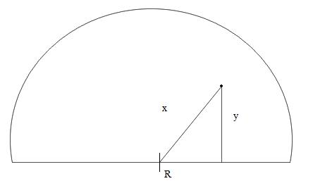 $X=udaljenost točke od središta$

$Y=udaljenost točke od promjera$

$\left(X,Y\right)=?$

Najprije gledamo vrijednosti koje x i y mogu poprimiti:

$x∈\left(0,R\right), y∈(0,R)$ $F\left(x,y\right)=P(X<x,Y<y)$

Imamo pet slučajeva: 1.slučaj x<y, y<0: F(x,y)=0

2.slučaj x>R, y>R: F(x,y)=1

3.slučaj x<y

4.slučaj x>y

5.slučaj x=y - to je granični slučaj i ne zanima nas

3.slučaj: x<y Recimo da je radijus R = 1, a y = 0.8, očito x mora biti

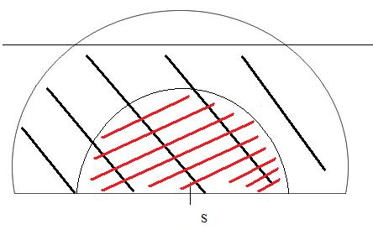 manji od 0.8.

$F\left(x,y\right)=P\left(X<x, Y<y\right)=$ geom. vjerojatnost =

$=\frac{\frac{1}{2}x^{2}π}{\frac{1}{2}R^{2}π}=\frac{x^{2}}{R^{2}}$ $\frac{∂^{2}F(x,y)}{∂x∂y}=0$

4.slučaj: x>y $F\left(x,y\right)=P\left(X<x, Y<y\right)=$

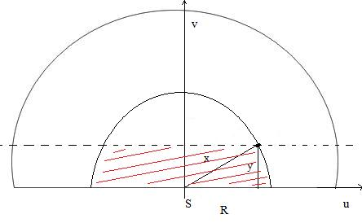 $=\frac{1}{\frac{1}{2}R^{2}π}\left[2y\sqrt{x^{2}-y^{2}}+2\int_{\sqrt{x^{2}-y^{2}}}^{x}{\sqrt{x^{2}-u^{2}}du}\right]$

Prvi dio jednakosti je površina pravokutnika a drugi površine ispod krivulje oko pravokutnika ☺

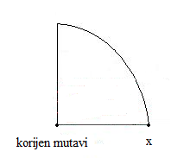

Gornja fija je kružnica: $u^{2}+v^{2}=x^{2}$

$→v=\sqrt{x^{2}-u^{2}}$

Donja je nula.

Ovaj integral rješavamo susptitucijom ☺☺☺☺☺☺☺☺